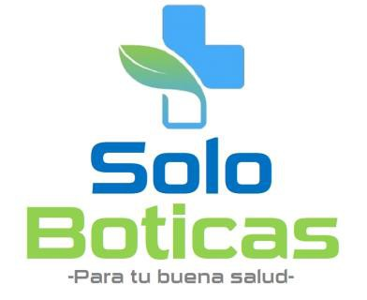

**CONSTANCIA DE TRABAJO**

**GRUPO KGYR SAC**, con RUC No. **20607821004**, con nombre comercial de **SOLO BOTICAS**, con domicilio fiscal en la **AV. Canto Grande Nro.3718 Int. A-B A.H. JESUS Oropeza Chonta -SJL-Lima-Lima-Perú** por el presente documento expone lo siguiente:

Que **BAUTISTA CONTRERAS DARIANA**, identificado con **DNI** No. **71694239,** labora en mi representada desde el **15 de OCTUBRE de 2022**, desempeñando el cargo de **TÉCNICA EN FARMACIA** en el área de dispensación de medicamentos.

En este tiempo ha demostrado su compromiso, eficiencia, trabajo en equipo, honradez, puntualidad y colaboración.

Se extiende la presente constancia a solicitud de la interesada para los fines que más crea conveniente.

Lima, 12 de febrero de 2024.

**…………………………………………….. ROY A. VILCAMICHE CHÁVEZ DNI.: 45627948**

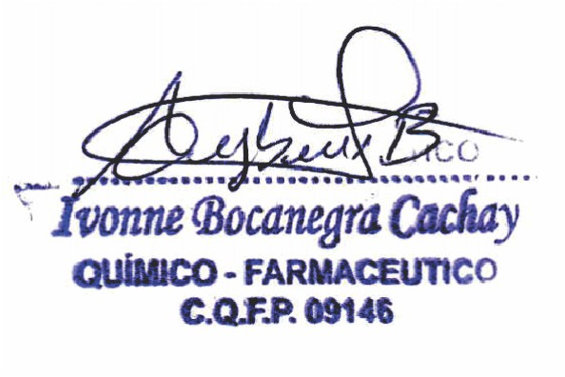

**ADMINISTRADOR**

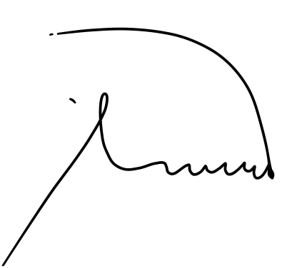

Av. Canto Grande 3714 – San Juan de Lurigancho Lima 33 – Perú. Teléfono: 935812267

[admin@soloboticas.com](mailto:admin@soloboticas.com) - [**www.soloboticas.com**](http://www.soloboticas.com)